**Universidad Tecnológica Nacional**

**Facultad Regional Córdoba**

**Ingeniería en Sistemas de Información**

**Cátedra: Ingeniería de Software**

**Trabajo Práctico Nº 4:**

**“Herramientas de SCM”**

**Curso: 4k1**

**GRUPO 2**

Legajo Apellido y Nombre

83116 Bianchini, Alex Maximiliano

82257 Cagol, Fabrizio

83316 Cugura, Ignacio Cruz

82539 Passero, Sabrina Denise

84839 Mastrapasqua, Gastón

82517 Sanchez Cassia, María Salomé

**Docentes**

* Ing. Judith Meles
* Ing. Gerardo Boiero

**Fecha de Presentación:** 5/09/2022

Índice

**Enunciado** **3**

**Resolución** **4**

Url del repositorio 4

Diseño de repositorio: 4

Listado de ítems de configuración 4

Glosario 5

Definición Criterio de Línea Base 6

# Enunciado

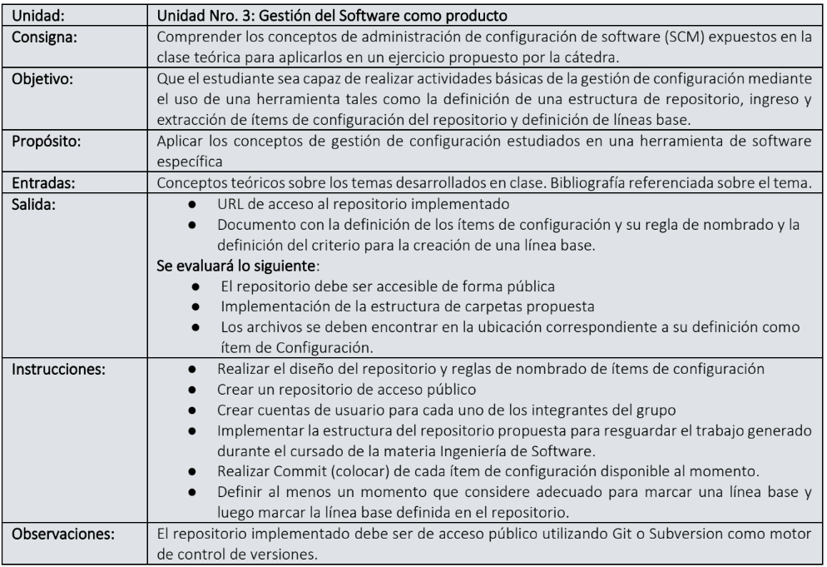

# 

# Resolución

## Url del repositorio

<https://github.com/ignacioccugura/ISW_4K1_2022_G2>

## Diseño de repositorio:

## Listado de ítems de configuración

| **Nombre del ítem de Configuración** | **Regla de Nombrado** | **Ubicación Física** |
| --- | --- | --- |
| Filmina | F_U<NúmeroUnidad>_<NombreFilmina>.pdf | /Material Teórico/Filminas |
| Bibliografía | B_<NombreBibliografía>_<ApellidoAutores>.pdf | /Material Teórico/Bibliografía |
| Pecha Kucha | PK_<TemaPK>_G2_4K1.<extensión> | /Material Teórico/Trabajos Conceptuales/Pecha Kucha |
| Poster Científico | PC_<TemaPC>_G2_4K1.<extensión> | /Material Teórico/Trabajos Conceptuales/Poster Científico |
| Trabajo Práctico | TP_<NúmeroTP>_<NombreTP>_G2_4K1.<extensión> | /Material Práctico/TP<Número> |
| Material Complementario | MC_<NombreMC>.<extensión> | /Material Práctico/Material Complementario |
| Documentación | D_Repositorio.docx | /Documentación |

## Glosario

| **Sigla** | **Significado** |
| --- | --- |
| <NúmeroUnidad> | Número que identifica la unidad de la materia a la que está asociada la filmina. Ej: 2 |
| <NombreFilmina> | Nombre del tema que abarca la filmina. Ej: Agile Testing |
| <NombreBibliografía> | Nombre que identifica a la bibliografía. Ej: Ingeniería de Software |
| <ApellidoAutores> | Apellido de los autores que contribuyeron a la bibliografía. Ej: McConnell |
| <TemaPK> | Nombre del tema asociado a presentación Pecha Kucha. Ej: Principios de Testing Ágil |
| <TemaPC> | Nombre del tema asociado a Poster Científico. Ej: |
| <NúmeroTP> | Número que identifica al trabajo práctico asociado. Ej: 1 |
| <NombreTP> | Nombre que identifica al trabajo práctico asociado. Ej: SCM – Herramientas de SCM |
| <NombreMC> | Nombre que identifica al material complementario asociado. Ej: Guía de Trabajo Práctico Resueltos |
| <extensión> | Nombre de la extensión de un archivo identificado como ítem de configuración. |

## Definición Criterio de Línea Base

Se generará una nueva línea base del repositorio el día posterior a una fecha de parcial y el día posterior a una fecha de recuperatorio, pues serán los momentos donde los ítems de configuración habrán sido revisados y aprobados por los integrantes del grupo.

Para identificar la línea base se usará la siguiente nomenclatura:

v<*Número*>

Donde:

* Número: Inicia en cero y se incrementará en uno cada vez que se haga un salto a una nueva línea base agregando o modificando ítems de configuración que la componen según el criterio definido*.*